МІНІСТЕРСТВО ОСВІТИ І НАУКИ УКРАЇНИ

НАЦІОНАЛЬНИЙ УНІВЕРСИТЕТ "ЛЬВІВСЬКА ПОЛІТЕХНІКА"

ІНСТИТУТ ПІСЛЯДИПЛОМНОЇ ОСВІТИ

КАФЕДРА ПРОГРАМНОГО ЗАБЕЗПЕЧЕННЯ



ЗВІТ ДО ЛАБОРАТОРНОЇ РОБОТИ №2 на тему:

*“***Розробка специфікації вимог до програмного продукту***”*

**з дисципліни :** *"* ***Аналіз вимог до програмного забезпечення*** *"*

**ВИКОНАВ:**

Гринчук Т.А.

ПЗС-11

**ПЕРЕВІРИВ:**

доц. Білас О. Є.

Львів - 2014

**Тема:** Розробка опису вимог до програмного продукту за варіантом.

**Мета:** Розробити специфікації вимог до інформаційної системи обліку товарів на складі.

**Хід роботи**

Специфікація вимог до програмного продукту

(Software Requirements Specification, SRS)

для «Товари на складах»

# Вступ

## Призначення, мета

Основним призначенням проекту є автоматизація управлінського обліку на складах. Вважаємо, що облік по інших напрямках діяльності покривається стандартним функціоналом 1С, за винятком автотранспорту. Автотранспорт пропонується автоматизувати другою чергою після впровадження обліку товарних запасів.

Серед основних цілей впровадження автоматизованої системи управління можна виділити такі :

* об’єднання існуючих інформаційних систем обліку;
* оптимізація процесів вводу та аналізу інформації, для цілей управлінського, бухгалтерського та податкового обліку;
* автоматизація оперативного обліку товарів на складах;

## Посилання

* http://support.medias.com.ua/login_page.php - **вхід в багтрекер**
* http://support.medias.com.ua/view.php?id=4054 - **проектна документація**
* http://medias.com.ua/catalog/Galuzevi_rishennya/ - **галузеві рішення по автоматизації** **управлінського обліку**
* http://medias.com.ua/catalog/materials/ - **методичні матеріали по типових конфігураціях 1С**
* http://medias.com.ua/articles/ - **статті**
* http://medias.com.ua/projects/ - **прес-релізи проектів**
* http://medias.com.ua/projects/implemented/ - **реалізовані проекти по галузях**

## Загальний опис

*Підприємство замовника, для яких потрібно автоматизувати складський облік товарів складається з 9-ти юридичних осіб:*

* Інвест трейд – підприємство здає в оренду основні засоби іншим організаціям компанії;
* Прем’єр дентал - імпорт стоматологічного обладнання, складське зберігання;
* Дентал сервіс – сервіс стоматологічного обладнання;
* Дентал рент - здавання обладнання в оренду. На даний час не ставиться ціль автоматизації цього підприємства
* Єврокомерс імпорт – імпорт обладнання з Європи
* Дентал транс - надає транспортні послуги для інших підприємств компанії, пропонується автоматизацію цього підприємства виділити в окремий проект;
* Х – юридична особа за межами України, не автоматизовуємо в рамках цього проекту;
* У – юридична особа за межами України, не автоматизовуємо в рамках цього проекту;
* Дентал 2 - майже не здійснює операцій, діяльність типова і покривається стандартним функціоналом 1С.

Загальна кількість працюючих близько 80 чоловік.

Кількість користувачів 1С близько 30.

Три територіально розділених підрозділи:

* + Офіс;
  + Магазин;
  + Склад м.Львів;

Між всіма підрозділами існує хороший інтернет зв`язок, що дозволяє працювати використовуючи термінальні підключення.

На даний момент ведеться активне будівництво нових складів, що може вплинути на бізнес-процеси компанії, що існують на сьогоднішній час.

На теперішній час облік ведеться у таких інформаційних базах :

* БД 1С Бухгалтерія 6 – є декілька баз (по одній на юридичну особу) для ведення бухгалтерського та податкового обліку юридичних осіб, що входять до складу компанії. У конфігурації є дописані документи в основному для коміркового зберігання
* Бази даних для ведення управлінського обліку. Є декілька баз (по одній на юридичну особу) у DOS форматі, в яких ведеться управлінський облік. Програмне забезпечення морально застаріле і має багато недоліків
* БД «КАСА» - База в форматі 1С 8.2. Самостійна невелика розробка для обліку готівкових грошових коштів в межах компанії; Каса фактично є віртуальною юридичною особою, через яку проходять всі грошові розрахунки у готівковій формі. Фактично є управлінською касою компанії;

Є суттєва різниця між управлінським та регламентованим обліком на підприємстві. Розходження у обліку виникають відразу на приході товарів і відповідно весь цикл товарообігу в бухгалтерській та управлінській базі суттєво різняться. Є суттєві відмінності також у реалізації товарів, обліку загальновиробничих, адміністративних та інших витрат, обліку заробітної плати менеджерів.

Тому ведеться подвійний облік у відповідних базах. Документи із бухгалтерської бази вручну дублюються в управлінську базу і доповнюються управлінськими даними.

## Перспективи продукту

Даний продукт покликаний об’єднати та замінити все програмне забезпечення по складському обліку підприємства замовника в одну базу даних для зручного використання користувачами системи, оскільки поточне програмне забезпечення замовника є застарілим і не може забезпечити користувачам консолідованого обліку товарних запасів на складах. Також в рамках окремих проектів планується інтеграція даної системи з системою по обліку заробітної плати, бухгалтерського обліку, системи по управлінню автотранспортними перевезеннями.

## Характеристики продукту

Основними функціями продукту є надання користувачам засобів для вводу необхідних документів по прийому, відвантаженню, переміщенню, тощо, товарних запасів, і надання відповідної звідної інформації по цих операціях та товарних залишках. Загалом архітектуру системи можна резюмувати діаграмою класів, зображеною на рис. 1.

Як видно з діаграми, в архітектурі програми виділяємо батьківські класи «Довідники» та «Документи», які будуть мати атрибути та методи, що наслідуються для дочірніх довідників: Товари, Контрагенти та Склади, а також документів: ПрихіднаНакладна, ВидатковаНакладна. Також, окремо виписуємо глобальний об’єкт ЗалишкиТоварів, що залежить від зміни документів ПрихіднаНакладна та ВидатковаНакладна.

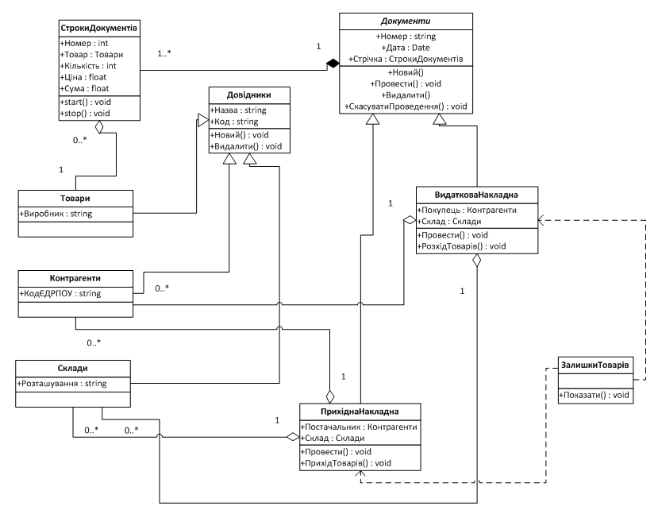

*Рис 1. Архітектура системи*

## Класи користувачів та їх характеристики

Загалом в системі виділено 4 класи прав користувачів (рис. 2):

* Адміністратор
* Директор
* Бухгалтер
* Керівник
* Продавець

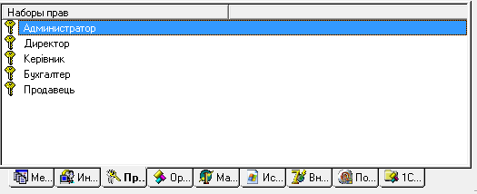

*Рис. 2. Класи прав користувачів*

Адміністратор – має доступ до всіх об'єктів системи, Директор – може виконувати всі функції, за винятком адміністративних, як резервне копіювання, групове видалення документів, тощо. Бухгалтер – має доступ лише до бухгалтерської інформації. Продавець – може переглядати лише свої документи, Керівник – переглядає свої документи, а також документи продавців свого підрозділу. Загалом процес опрацювання документації користувачем зручно зобразити на наступній діаграмі прецендентів (Рис. 3):



*Рис. 3. Опрацювання документації користувачем*

*Як бачимо, типовий користувач системи (не з повними правами) має можливості: проводити документи, друкувати їх та видаляти. Кожне проведення веде за собою перевірку залишку та чи дата документа оперативна. Якщо одна з цих перевірок не виконалась – документ не проводиться. Видаляти також можна лише документи оперативно (тільки поточної дати), інакше не виконається перевірка на дату документа і видалення не відбудеться. При проведенні є можливість також роздрукувати макет документа (якщо цього захоче користувач).*

## Середовище функціонування

Необхідне апаратне забезпечення для одного робочого місця:

Процесор: не нижче Pentium IV 1,6 GHz;

Оперативна пам’ять: не менше 128 Мбайт;

Відеокарта: не менше 32 Мбайт;

Дисплей: з роздільною здатністю, не менше 640*480 dpi.

Необхідне програмне забезпечення: ОС сімейства Windows.

## Обмеження проектування і реалізації

Процес резервного архівування бази даних покладається на ІТ-відділ компанії замовника, розробники не несуть відповідальність за відновлення системи у аварійних випадках, пов’язаних з перебоями електропостачання, збоїв апаратного забеспечення, форс-мажорних обставин.

## Документація користувача

Вся необхідна документація по роботі з системою розміщена в баг-трекері Mantis, за адресою: <http://support.medias.com.ua/view.php?id=4054>. Вікно баг-трекера має вигляд (рис. 4):

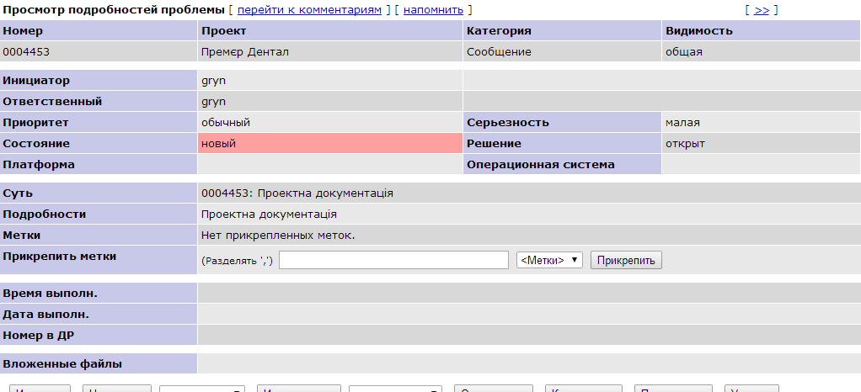

*Рис.4. Розміщення необхідної документації по проекту*

## Припущення та залежності

Розрахунок об’ємів робіт проводився виходячи з досвіду виконання подібних робіт. Витрати вказані з врахуванням узгодження форматів, безпосереднього створення обробників, створення контрольних прикладів, тестування. Враховуючи це, у вартість проекту закладено «Ризик непередбачених змін» становить 25% від загальної вартості проекту.

## Характеристики системи

Як зазначалось в п.1.5, основними функціями продукту є надання користувачам засобів для вводу необхідних документів по прийому, відвантаженню, переміщенню, тощо, товарних запасів, і надання відповідної звідної інформації по цих операціях та товарних залишках. опишемо характеристики продукту в розрізі наступних функціональних груп

* Створення/редагування документів;
* Друк документів;
* Формування/друк звітів.

## Створення/редагування документів

1.12.1 Опис і пріоритет

Створення документів є ключовою характеристикою даного проекту. Всі звіти будуються на даних, які вводять користувачі у вигляді документів. Від коректності вводу документації залежить і правдивість і точність результуючої інформації, тому дана характеристика має високий пріоритет.

1.12.2 Послідовності дія/відгук

В залежності від типу складської операції, користувач відкриває журнал відповідного документа і натискає кнопку «Створити новий» або «Редагувати». З’являється формо документа, яку потрібно заповнити. Коли форма заповнена користувач натискає на кнопку «провести». Система проводить контроль коректності заповнення документа і у разі відсутності помилок проводить запис документа в базу даних, в протилежному випадку на дисплей виводяться інформація про помилки.

1.12.3 Функціональні вимоги:

A1. Створення/редагування документа Прихідна накладна;

A2. Створення/редагування документа Видаткова накладна;

A3. Створення/редагування документа Переміщення товарів;

A4. Створення/редагування документа Повернення товарів;

A5. Створення/редагування документа Повернення товарів постачальнику;

A6. Створення/редагування документа Акт інвентаризації;

## Друк документів

1.13.1 Опис і пріоритет

Кожен вид документа має свій унікальний макет для друку. Після того як документ був проведений в базі даних, користувач має можливість роздрукувати його, натиснувши відповідну кнопку на формі документа. Один документ може мати декілька друкованих форм. Дана характеристика має середній пріоритет, оскільки друкована форма, формується вже з створеного раніше документа в базі даних.

1.13.2 Послідовності дія/відгук

Користувач натискає на кнопку «Друк», на формі відповідного документа. Система перевіряє чи зміни вже були проведені у базі даних, якщо так – з’являється друкована форма документа, яку можна вивести на прінтер, ні – відповідне повідомлення, що спочатку слід провести документ.

1.13.3 Функціональні вимоги:

B1. Друк документа Прихідна накладна;

B2. Друк Видаткова накладна;

B3. Друк Переміщення товарів;

B4. Друк Повернення товарів;

B5. Друк Повернення товарів постачальнику;

B6. Друк Акт інвентаризації;

## Формування/друк звітів

1.14.1 Опис і пріоритет

Для того щоб отримати зведену інформацію про результати складських операцій, користувач повинен скористатись відповідними звітами. Дана характеристика має середній пріоритет, оскільки форма звіту, формується вже з створеного раніше документа в базі даних.

1.14.2 Послідовності дія/відгук

В залежності від типу зведеної інформації, яку потрібно отримати, користувач вибирає в пункті головного меню «Звіти» форму відповідного звіту. Потім слід заповнити період, за який отримуємо інформацію, та інші опції даного звіту. Якщо все заповнено коректно – з’являється друкована форма звіт, якщо ні – відповідне повідомлення про помилку.

1.14.3 Функціональні вимоги:

С1. Формування/друк звіту Картка товару;

С2. Формування/друк звіту Залишки товарів;

С3. Формування/друк звіту Продаж товарів;

# Вимоги зовнішніх інтерфейсів

## Користувацькі інтерфейси

Форми документів та їх друкованих макетів повинні мати наступний вигляд (рис. 5-7):

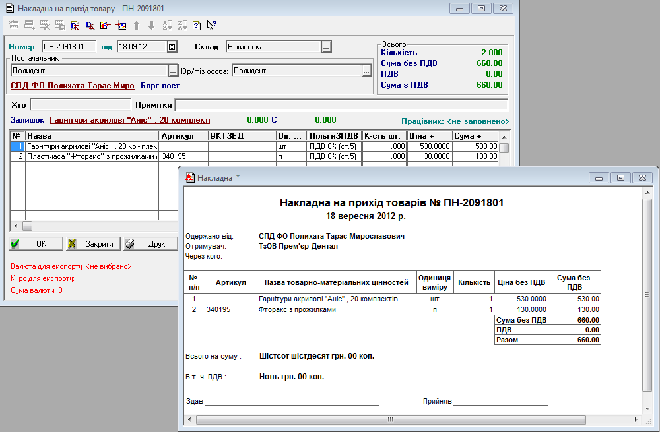

*Рис.5. Прихідна накладна*

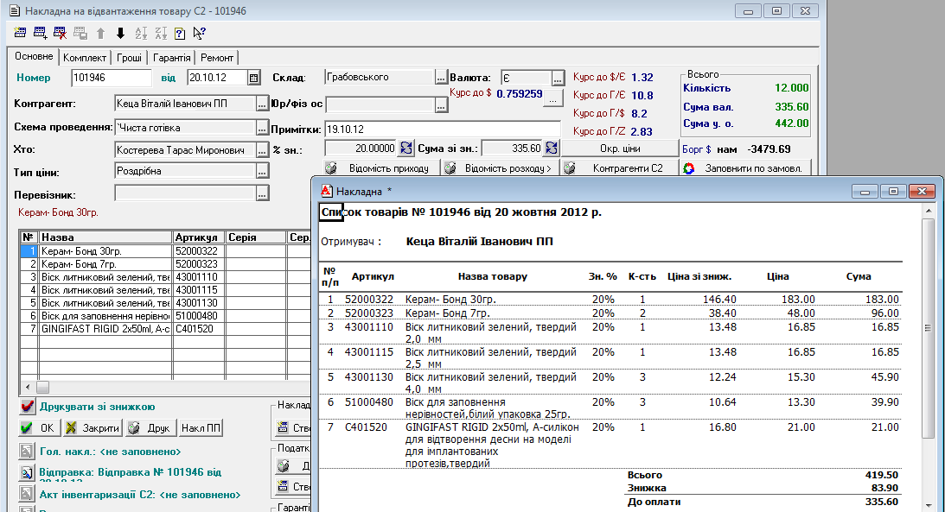

*Рис.6. Видаткова накладна*

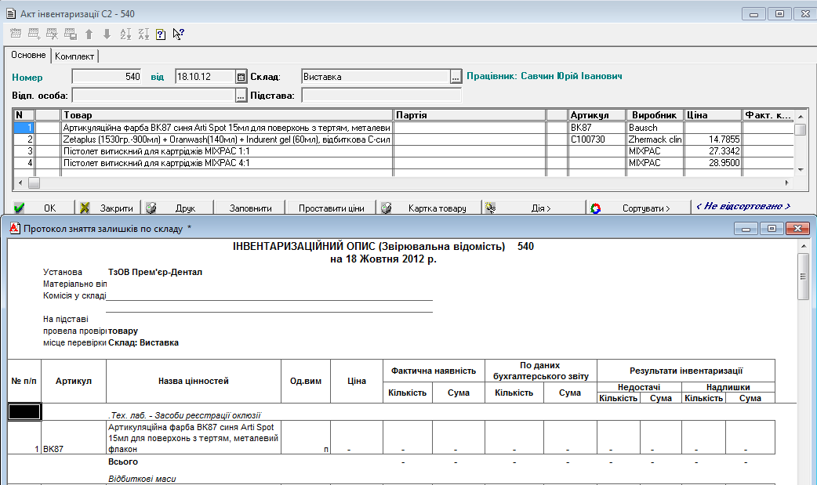

*Рис.7. Акт інвентаризації*

Форми звітів та їх друкованих макетів повинні мати наступний вигляд (рис. 8-9):

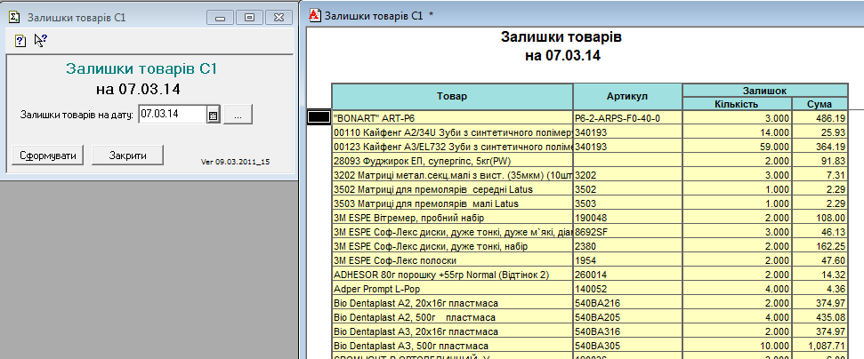

*Рис.8.Залишки товарів*

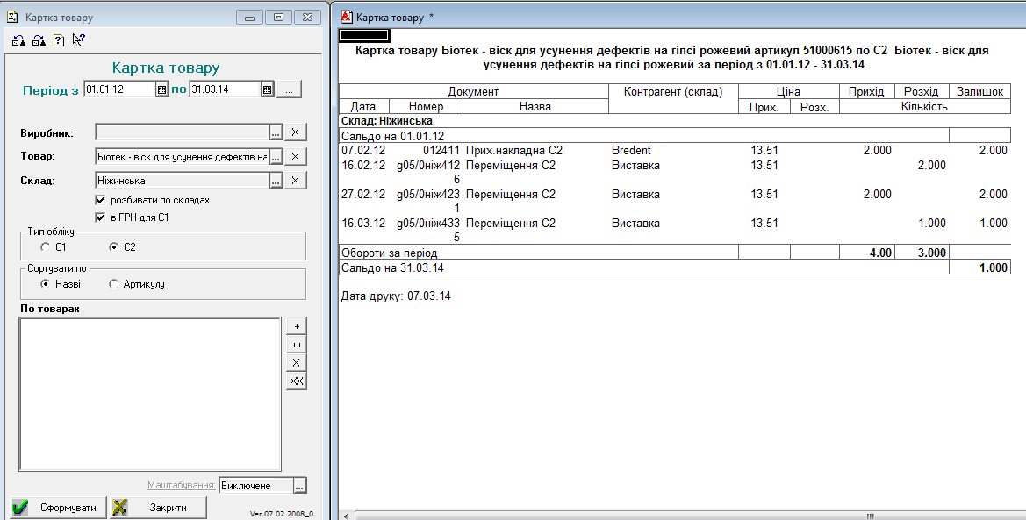

*Рис.9.* *Картка товару*

## Апаратні інтерфейси

Система має можливість вводу товарних позицій з допомогою сканера-штрих кодів. Для цього потрібно встановити програмне забезпечення для даного сканера, якщо таке є, а також заповнити штрих-коди в таблиці товарів.

Необхідне апаратне забезпечення:

* Процесор: не нижче Pentium IV 1,6 GHz;
* Оперативна пам’ять: не менше 128 Мбайт;
* Відеокарта: не менше 32 Мбайт;
* Дисплей: з роздільною здатністю, не менше 640*480 dpi.

## Програмні інтерфейси

Продукт може працювати, як із файловою базою даних, так із базою даних на MS SQL Server.

Необхідне програмне забезпечення: ОС сімейства Windows, MS SQL Server 2008, платформа 1С 7.7.

## Комунікаційні інтерфейси

Для ефективної роботи продукту в багатокористувацькому режимі, рекомендується становити продукт на окремий сервер, а користувачам підключатися до нього за допомогою стандартного сервісу Windows: «Підключення до віддаленого робочого столу».

# Інші нефункційні вимоги

## Вимоги продуктивності

Якщо в роботі використовується база даних в файловому режимі, то потрібно слідкувати, щоб фізичний розмір файлів таблиць не перевищував 1GB, в протилежному випадку для подальшої продуктивної роботи рекомендується перевести базу даних на MS SQL Server.

## Вимоги надійності

Для надійної роботи продукту необхідно регулярно робити резервні копії бази даних, як засобами MS SQL Server, якщо він використовується, так і засобами платформи 1С 7.7.

## Вимоги безпеки

В цілях безпеки збереження секретності даних, рекомендується призначення особистих паролей всім користувачам системи і періодичну їх заміну на нові.

## Атрибути якості програмного продукту

Особливістю даного продукту є те, що він написаний на платформі 1С, що дозволяє легко вносити в нього необхідні доробки, як і працівниками компанії виконавця, так і ІТ-спеціалістами компанії замовника.

# Інші вимоги

Для підтримки продукту компанією виконавця, замовник повинен мати в наявності підписаний договір інформаційно-технологічного супроводу.

Додаток A: Словник

Платформа 1С: Технологічна платформа «1С:Підприємство» являє собою програмну оболонку над базою даних (використовуються бази на основі DBF-файлів в 7.7, власний формат 1CD з версії 8.0 або СУБД Microsoft SQL Server на будь-який з цих версій ). Крім того , з версії 8.1 зберігання даних можливо в СУБД PostgreSQL і IBM DB2 , а з версії 8.2 додалася і Oracle. Має свою внутрішню мову програмування, що забезпечує, крім доступу до даних, можливість взаємодії з іншими програмами за допомогою OLE і DDE , у версіях 7.7 , 8.0 і 8.1 - за допомогою COM -з'єднання.

Клієнтська частина платформи функціонує в середовищі ОС Microsoft Windows і, починаючи з версії 8.3 , в середовищі Linux. Починаючи з версії 8.1 , серверна частина платформи в клієнт- серверному варіанті роботи « 1С: Підприємства» може функціонувати на ОС Linux.

Додаток B: Список пропозицій

Для успішного впровадження продукту на підприємстві замовника, потрібно обрати ІТ-фахівця з числа працівників замовника, який буде відповідальний за роботу з ІТ-спеціалістами компанії виконавця.